PRACTICA 6
- Hacer ejercicio de la carpeta retoEsquinas completando su CSS
- Hacer el CSS para el archivo de la carpeta perros (relativo y absoluto)
Ahora se ve así:
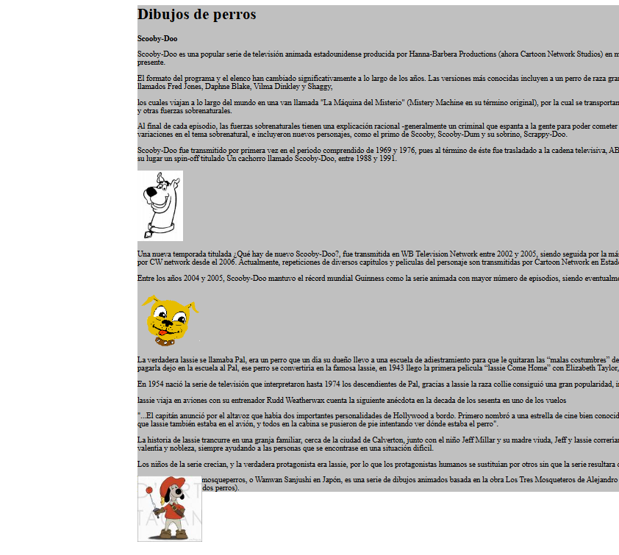

Si a lassie se le pone desplazamiento absoluto desde su contenedor y a dartacan y scooby se le pone desplazamiento relativo desde su posición natural se debe ver así (hay que completar stilo.css) :

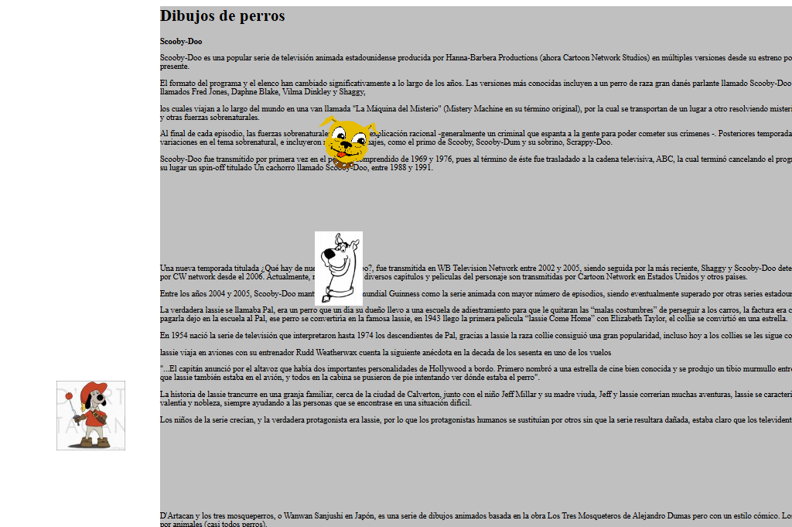

Hacer este otro, solo con desplazamientos relativos , desde su posición original
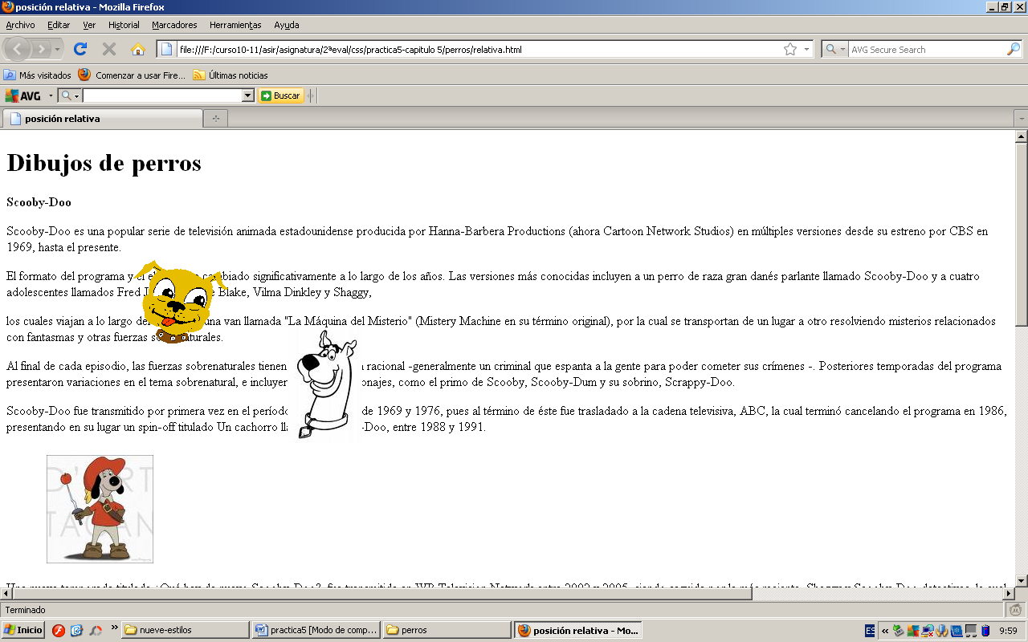

- Hacer ejercicio de la carpeta Bloques completando su CSS
